Hälsoretreat
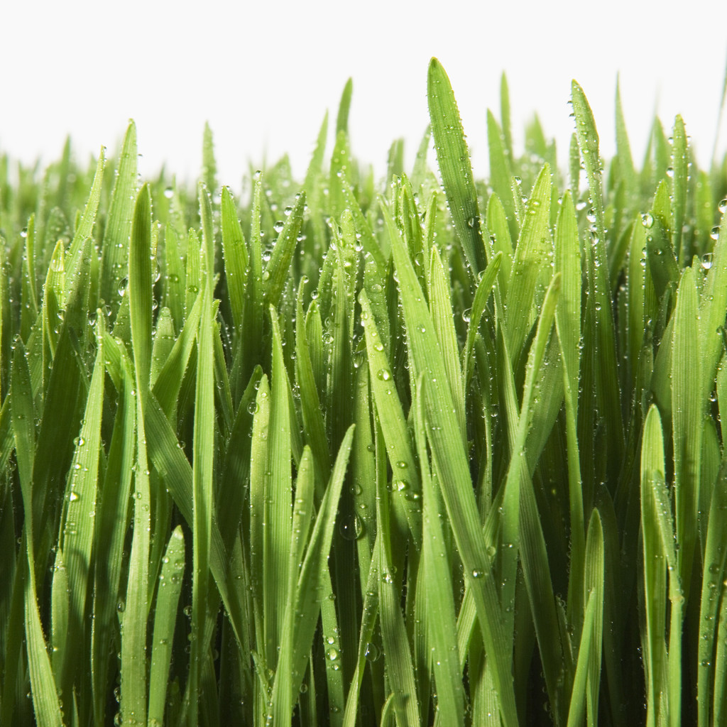

VÄLKOMNA på Hälsoretreat med Levande Föda/RAW food, Yoga & vandring och stresshantering på Västkusten

Retreatet leds av Annelis W Sahlberg, Välutbildad Livsstilskonsult med lång erfarenhet, hon delar med sig av hur man kan återfå sin hälsa och leva ett levande grönt liv i alla lägen. Gå gärna in på www.livingpower.info. Där kan du bl. a läsa och lyssna på artiklar och intervjuer mm.
Att leva ett liv med 100 % livskvalité. Med oss har vi också en fantastisk yoga instruktör

Med rörelse, träning, Levande näring,och förhoppningsvis sol och värme, stärkande omgivning återhämtar vi oss och blir stärkta till kropp och själ. Learning by doing. Kunskap är makt. Få in nya rutiner, förstå orsak och verkan. Näringslära. Stresshantering.

Tema – Back to basic - orsak och verkan – Näring, fysisk och mentalträning för att återfå samt bibehålla 100% livskvalite
Max 10 deltagare totalt. Minimum 4 st deltagare
Detta ingår
Boende – Boendet är i en stor villa med pool och härlig omgivning nära havet
Levande/ RAWFOOD helpension - Frukost, lunch och kvällsmat/middag, smoothies, vetegräs, närings shoots mm

Daglig matberedning tillsammans
Föreläsningar o kurs om Näring & Hälsa - learning by doing
Kurskompendie,
Yoga klass/och alternativ träning - varje morgon med vår duktiga instruktör (ej avresedag)
Utflykter/aktiviteter, vandringar mm till självkostnadspris,
Möjlighet att boka massageterapeutiska behandlingar
Boende: Del i dubbelrum – 1800:- i tillägg för eget rum
Ca Pris: 12000: -/pers.

Intresseanmälan & Anmälan: Sker via mail till info@livingpower.info. Samt telefon 073-697 33 98 .
Anmälningsavgift 2000kr betalas inom en vecka från bekräftelse och återbetalas ej.
Resterande Kursavgift 10000: - betald och Bokad en månad före kursstrart
Vill du veta mer, Ring! Under veckan får du stöd och hjälp att leva ett hälsosamt liv, se, höra lukta, smaka Tips och idéer, vägledning för att berika ditt liv, skapa nya rutiner och ge dej 100 % livskvalité. Anmälan E-post: info@livingpower.info
Tfn: 073-697 33 98 www.livingpower.info

Du som vill stödja vår verksamhet och hjälpa oss i arbetet att ge människor 100 % livskvalité, återfå sin hälsa, bidra till att skapa förståelse för hur vi var och en kan göra vår del för en renare och mer hållbar utveckling, kan höra av er via telefon 0515-18801, email: info@livingpower.info eller genom att sätta in ett bidrag på bankgirokonto 5015-7072

Varmt Välkommen <3

